**高等電腦視覺**

**作業#4**

姓名： 巫伯銘

學號： 111318096

指導老師： 張陽郎 教授

|  |
| --- |
| **作業說明** |
| 圖一    圖二 |
| 說明 |
| 1. 檔案說明(如圖一)  Source Code資料夾：存放所有程式檔案 Project.exe：主程式執行檔案 2. 執行方式 3. 點開 Project.exe 4. 輸入1~2選擇要執行的程式，其中： Find_Mangogo.cpp： Find Mangogo的作業程式 Find_Wally.cpp： Find Wally的作業程式 |

1. **Find Mangogo**

本題使用cv:: matchTemplate( )之方法將原圖與的template做match，再利用minMaxLoc( )找出template的邊界，最後再將矩形外的pixel * 0.3，輸出結果如下圖所示。

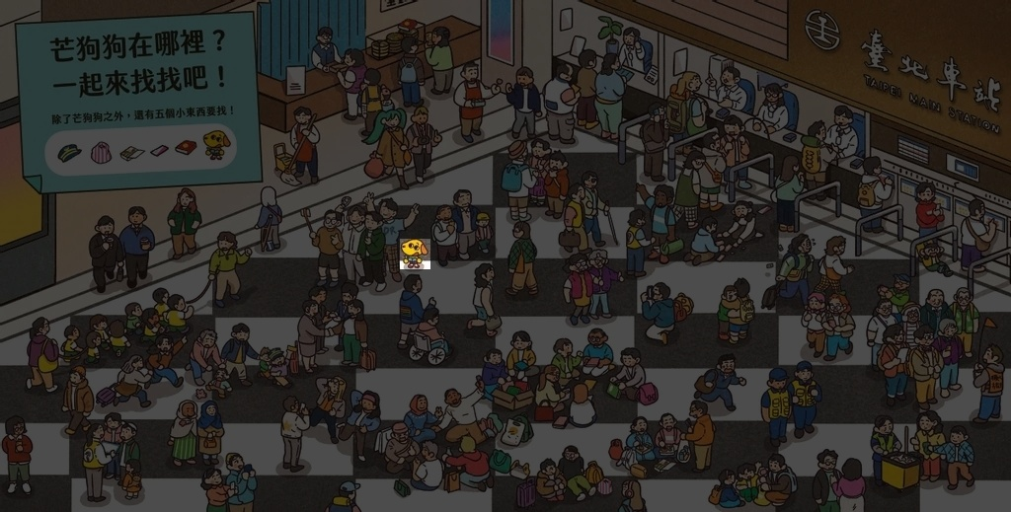

01_find1.jpg



01_find2.jpg

1. **Find Wally**

本題使用cv:: matchTemplate( )之方法先將原圖分別與hat、eye、shirt做match，再對match完的結果做threshold以得到所有符合template的區域，接下來使用findContours( )找出所有輪廓並計算每個輪廓的center，最後再找出center中符合帽子與眼睛距離小於20、眼睛與眼睛距離小於10、眼睛與衣服距離小於30的點，如此獲得Wally的位置，最後再將矩形外的pixel * 0.3，輸出結果如下圖所示。



03_findWally.jpg